Краткосрочный детско-родительский проект непосредственно образовательной деятельности в подготовительной группе
"Зимние забавы "(с 21 января по 25 января 2013 г)
Провела – воспитатель Власова Ирина Тимофеевна
Актуальность проекта: привлечь внимание родителей к здоровому активному образу жизни, совместной деятельности с детьми.
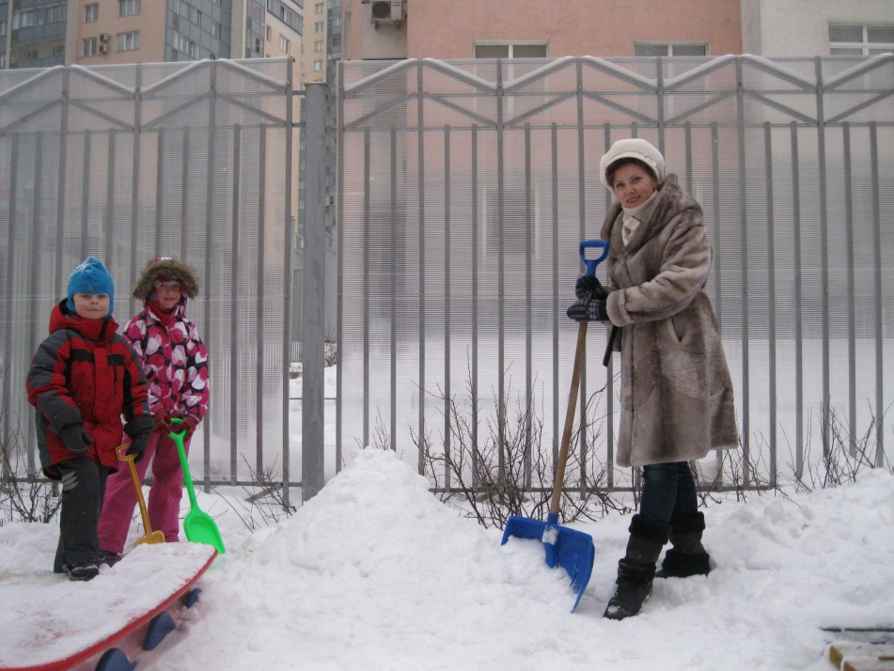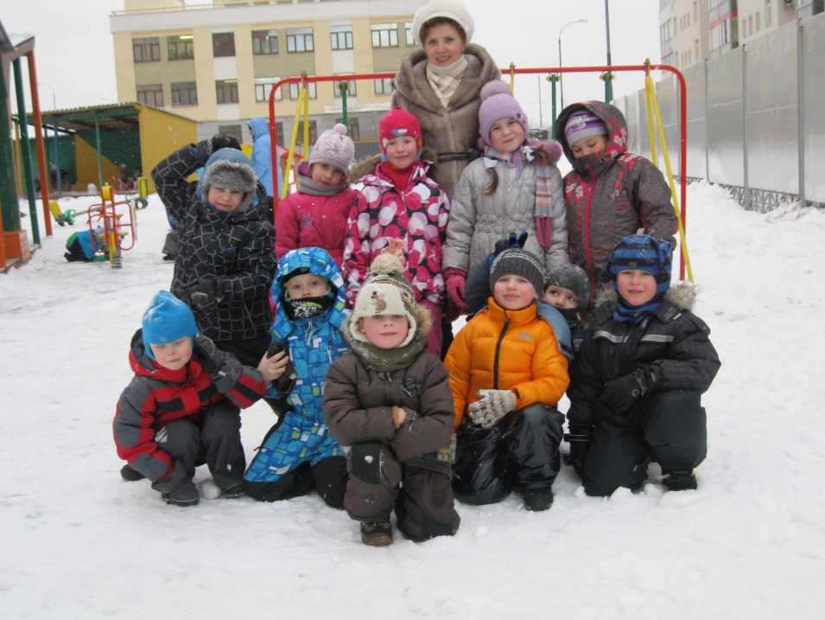
Цели и задачи : расширить знания о зимних видах спорта, закреплять умение передавать в рисунке своё отношение к зимним играм; развивать воображение, речь, мышление, двигательную активность, воспитывать чувство радости от зимних забав, коллективизма.
Интеграция образовательных областей: Познание, коммуникация, социализация, художественное творчество, чтение художественной литературы, физическая культура, безопасность, музыка, физическая культураэ
Методы и приемы: Практические; наглядные; словесные: беседы, художественное слово; проблемно-поисковые вопросы;
сюрпризный момент.
Формы организации совместной деятельности
Работа с детьми | Формы и методы организации совместной деятельности
Двигательная | Подвижная игра «Мы веселые ребята», физкультминутка «Зарядка»
Игровая | Подвижная игра «Два Мороза», «Затейники», «Попади в цель», «Чья команда больше забьет шайб»  Дидактическая игра «Эхо», «Какое время года», «Назови правильно название вида спорта»,
Продуктивная | Постройка снежных крепости, горки на участке детского сада.
Познавательно – исследовательская | - Познание. «Зимние забавы и виды спорта»  - Познание. ФЭМП. «Часы, счет»  Беседа с просмотром презентации с использованием компьютерных технологий  «Детям о зимних играх»
Коммуникативная | - Развитие речи. «Зимние забавы» с заучиванием стихотворений.  - Чтение. Владимир Одоевский. Сказка. «Мороз Иванович»  - Творческое рассказывание по сюжетным картинкам « Как дети ходили на прогулку зимой…»
Музыкально – художественная | - Комментированное рисование. Коллективная работа «Наши зимние забавы».  - Рисование «Мой любимый вид спорта».  - Комментированное рисование. Коллективная работа «Мы на горочке катались…»  - Лепка. «Лыжники»
Досуг. | - Просмотр видеопрезентаций, сделанных родителями. Тема: «Папа, мама, я – спортивная семья».  Досуг. Отгадывание загадок о видах спорта и спортсменах.
Итоговое мероприятие | Оформление фотогазеты «Спорт прибавляет нам здоровье…»
Работа с родителями | Совместный труд – постройка снежной горки.  Участие в сборе информации для фотогазеты «Спорт прибавляет нам здоровье…»  Оформление видеопрезентаций «Папа, мама, я - спортивная семья»
- Образовательная область деятельности « Познание. Формирование целостной картины мира».

Тема: «Зимние забавы и виды спорта»
Интеграция: коммуникация, социализация, физическая культура.
№ | Деятельность воспитателя | Деятельность воспитанников
1. | Загадки о разных забав, видах спорта. | Отгадывание загадок с рассматриванием демонстрационного материала.
2. | Введение в словарь новых спортивных терминов: | Дети запоминают слова и их значение: «сноуборд», »фристайл», «конькобежный спорт». «фигуристы», «парное фигурное катание», «бобслейл», «керлинг».
3. | Физкультминутка «Мы – спортсмены» | Дети имитируют движения спортсменов.
4. | Дидактическая игра «Назови правильно» | Закрепляют значение новых спортивных терминов в речи.

Кёрлинг — командная спортивная игра на ледяной площадке. Участники двух команд поочерёдно пускают по льду специальные тяжёлые гранитные снаряды («камни») в сторону размеченной на льду мишени («дома»). От каждой команды — четыре игрока.
Сноубо́рд (сноубординг) — олимпийский вид спорта, заключающийся в спуске с заснеженных склонов и гор на специальном снаряде — сноуборде. Изначально зимний вид спорта, хотя отдельные экстремалы освоили его даже летом, катаясь на сноуборде на песчаных склонах (
Биатлон - комплексные соревнования, состоящие из лыжных гонок со стрельбой из винтовки на нескольких огневых рубежах. З
Фристайл — горнолыжное многоборье. В его состав входят лыжный балет, лыжная акробатика
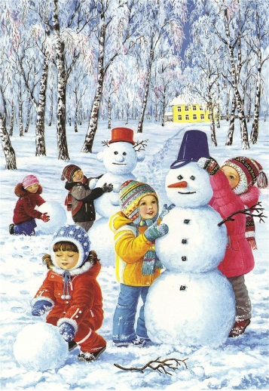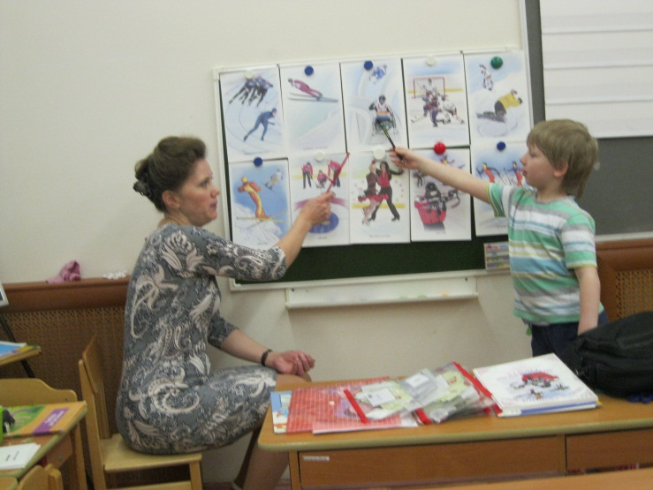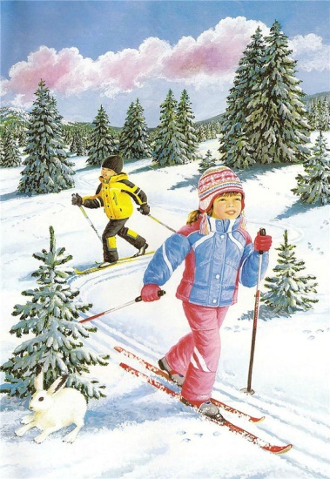
- Познание. ФЭМП Тема: «Часы. Счет»
Интеграция: коммуникация, социализация, физическая культура.
№ | Деятельность воспитател | Деятельность воспитанников
1. | Воспитатель предлагает демонстрационный материал «Зимние забавы» и раздаточный материал с цифрами от 1 до 20. | Рассмотреть иллюстрации. Посчитать количество детей, лыжников, фигуристов…Выложить ряд от 1 до 20. Повторить порядковый счет.
2. | Уточняет знания детей о времени года. месяце, дне недели, числе. | Дети выделяют дату на календаре. Отвечают на вопросы, какой день был вчера и будет завтра.
3. | Воспитатель показывает несколько разных часов (наручные, будильник. песочные, электронные), предлагает сравнить их. | Дети рассматривают часы, сравнивают их. Обсуждают, как используются часы в быту. Нужно ли определять время для физических упражнений, гимнастики, занятий спортом?  Определяют время по демонстрационным механическим часам.
4. | Дидактическая игра «Эхо».  Воспитатель: Мы в горах. Я кричу вам слово, а вы мне отвечаете. | Отвечают громко и протяжно на вопрос педагога:  - Сегодня понедельник… (По-не-дель-ник)  А завтра… (вторник-вторник…)

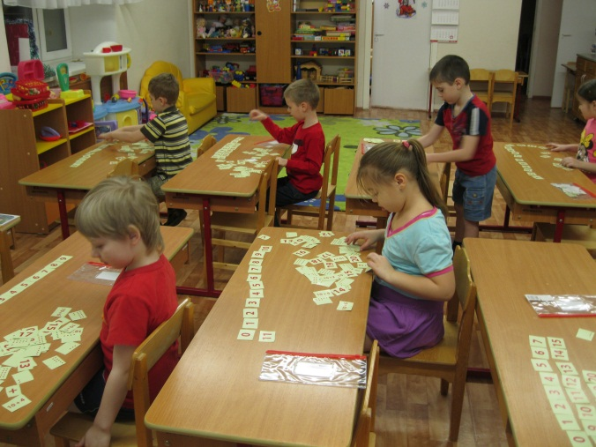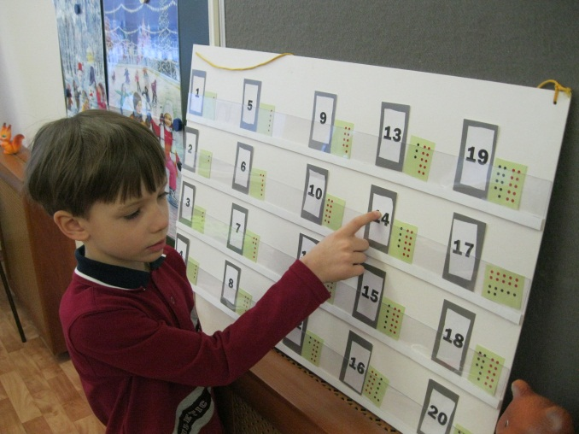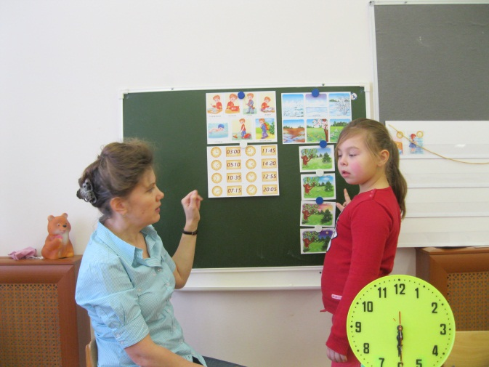
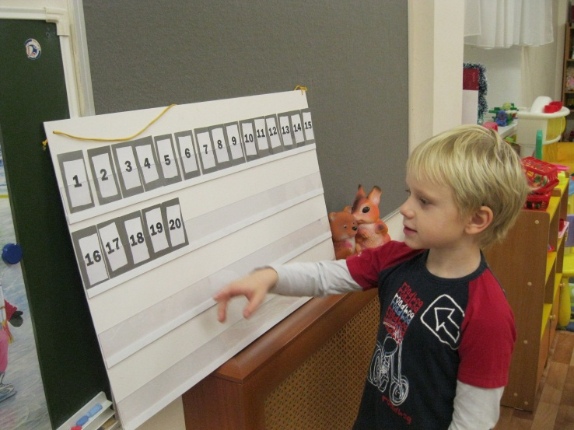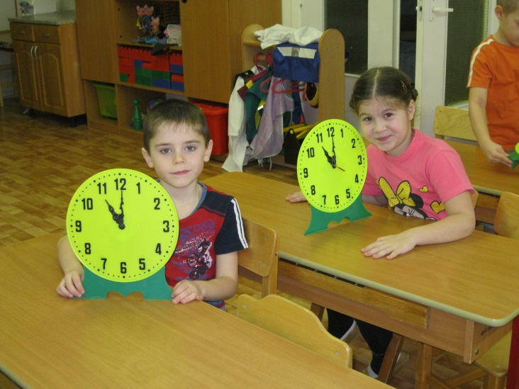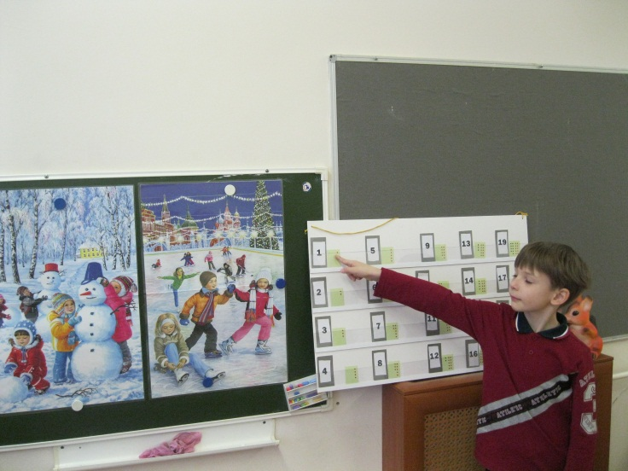
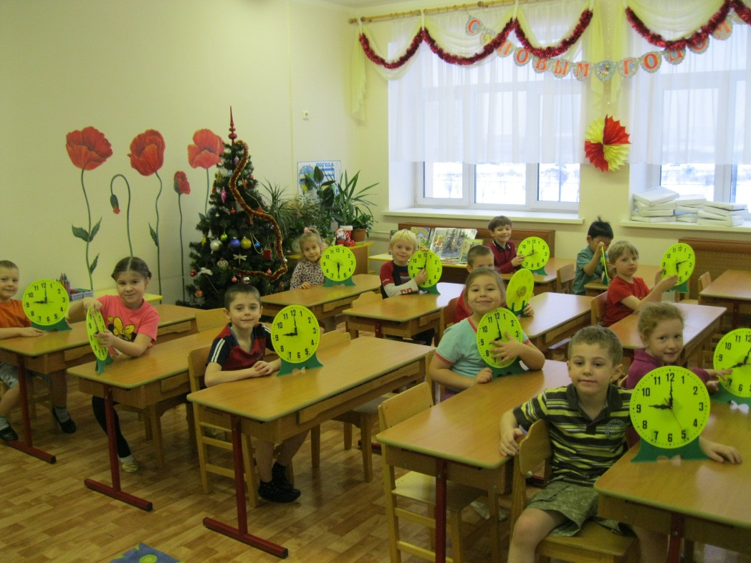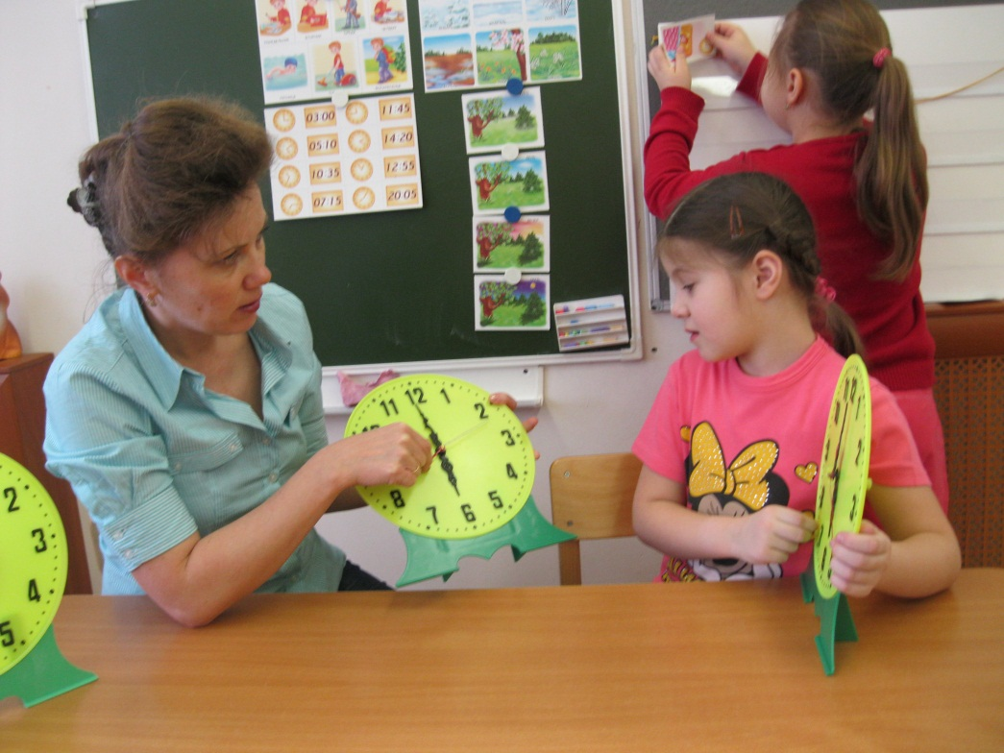

Беседа с просмотром презентации на ноутбуке «Детям о зимних играх»
Цель: закрепить знания о зимних видах спорта, полученные ранее.
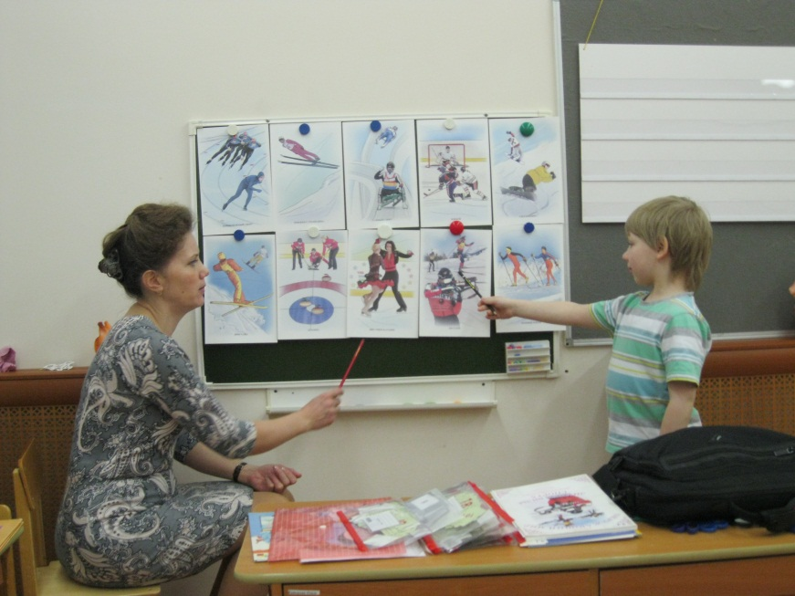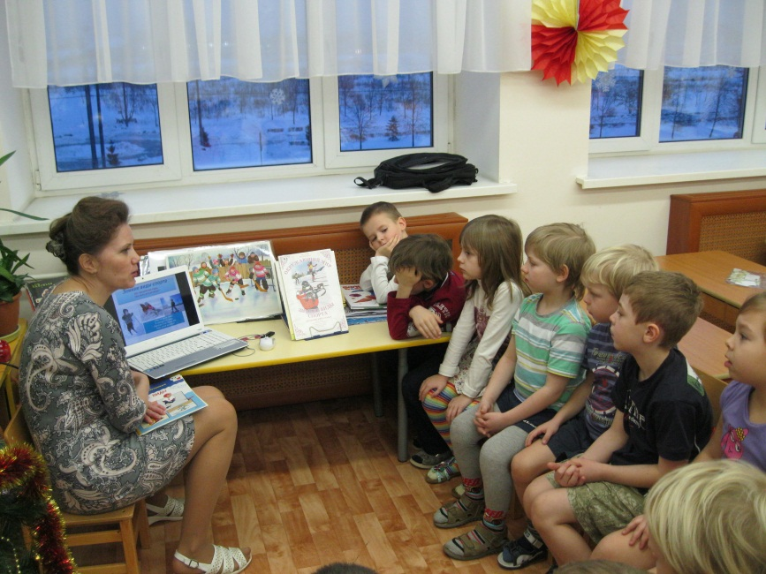
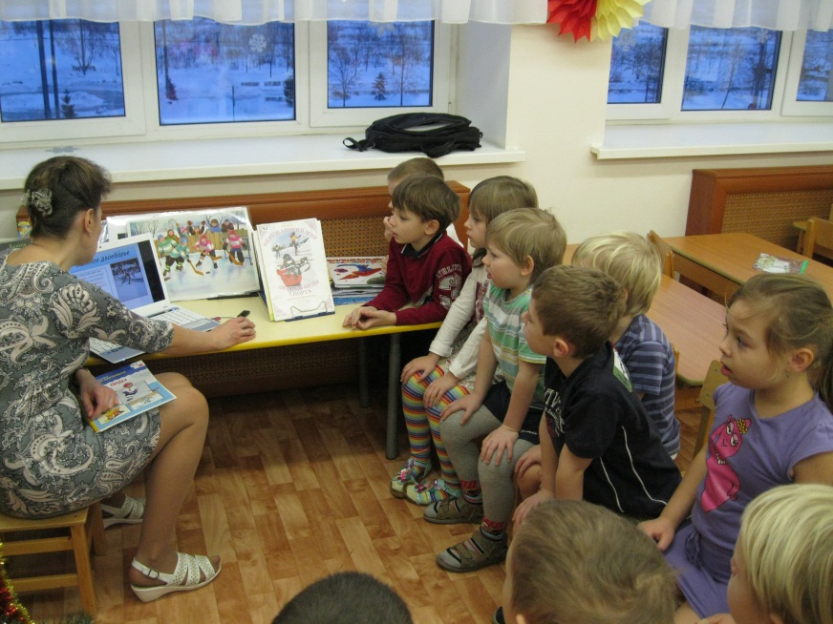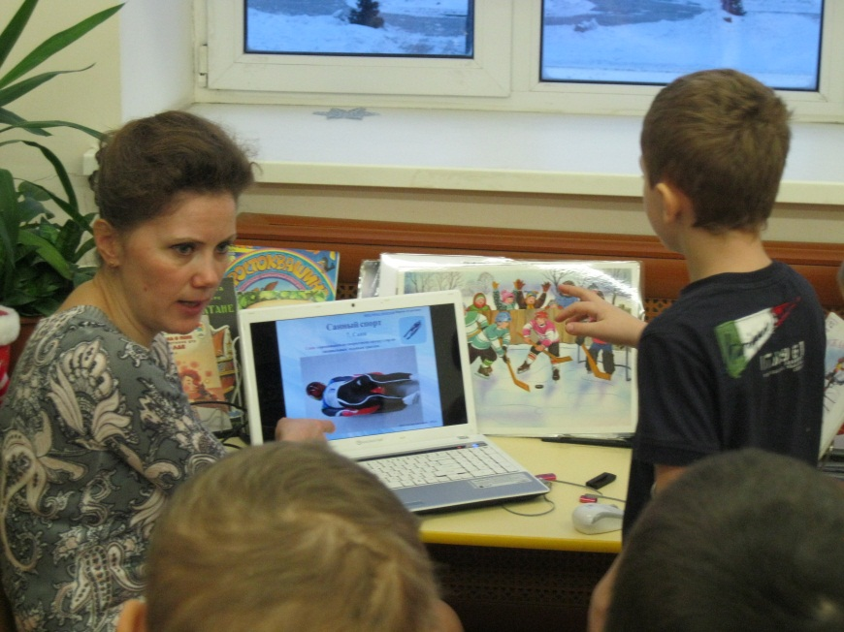

- Коммуникация. Развитие речи. «Зимние забавы» с заучиванием стихотворений.
Интеграция: коммуникация, социализация, физическая культура.
№ | Деятельность воспитателя | Деятельность воспитанников
 | Воспитатель читает стихи А.Фета «Мама, глянь-ка из окошка…», Саши Черного «На коньках2 | Отвечают на вопросы: Почему ребята любят гулять на улице зимой7 Кто умеет кататься на коньках?  Дети в ритме стихотворения имитируют движения конькобежцев.
 | Читает стихи И.Сурикова «Детство» | Дети заучивают отрывок из стихотворения:  Вот моя деревня;  Вот мой дом родной;  Вот качусь я в санках  По горе крутой;  Вот свернулись санки,  И я на бок - хлоп!  Кубарем качуся  Под гору, в сугроб.  И друзья-мальчишки,  Стоя надо мной,  Весело хохочут  Над моей бедой.  Всё лицо и руки  Залепил мне снег...  Мне в сугробе горе,  А ребятам смех!
 | Обсуждение, мораль. | Когда происходили события? Почему смеялись дети? Какие смешные случаи из зимних забав происходили с детьми7
Литература: Развивающие занятия с детьми 6-7 лет. Под редакцией Л.А. Парамоновой, Москва, 2011.
- Чтение сказки и пересказ сказки Владимира Одоевского «Мороз Иванович»
- Коммуникация. Творческое рассказывание по сюжетным картинкам « Как дети ходили на прогулку зимой…»
Цель: составить небольшой связный рассказ по сюжетным картинкам (автор Новикова В.П.). Развивать монологическую, диалогическую и связную речь. Активизировать словарь по теме «Зима».
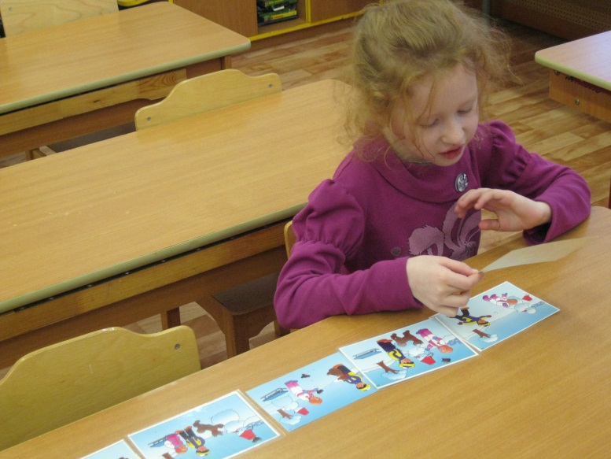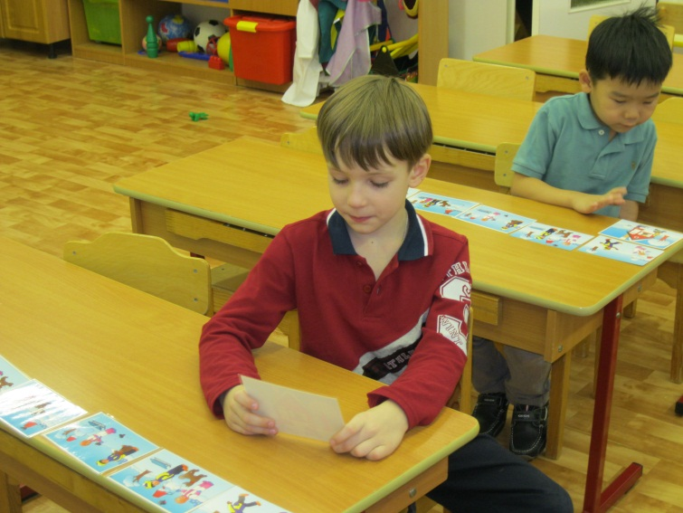
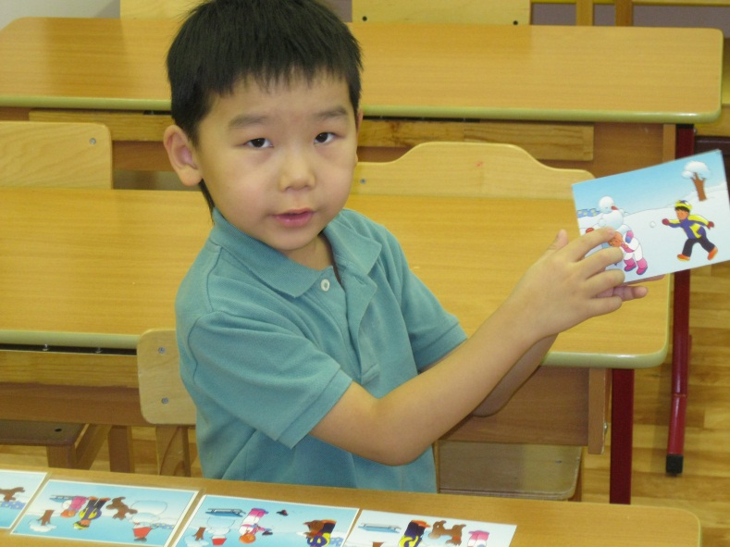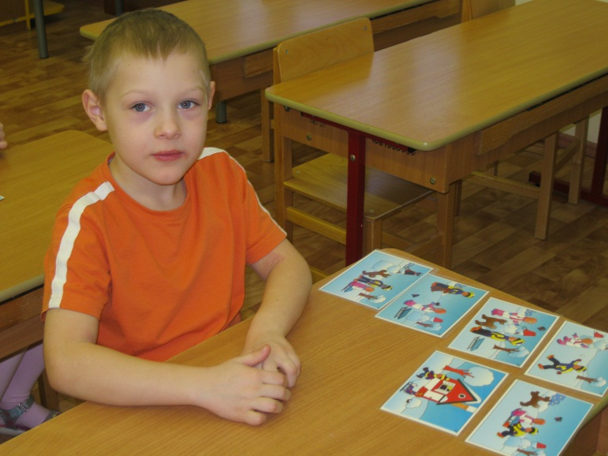

6. Комментированное рисование в подготовительной группе.

Коллективная работа "Наши зимние забавы "
Провела – воспитатель Власова Ирина Тимофеевна
Цели и задачи : закреплять умение передавать в рисунке своё отношение к зимним играм; развивать воображение, восприимчивость к происходящему, воспитывать чувство открытости, коллективизма, сотрудничества.
Материалы: аудиокассета: П. Чайковского "Времена года", иллюстрации с изображением зимних видов спорта, альбомный лист разные изобразительные материалы, кисточки, баночки, салфетки, подставки двух разных размеров.
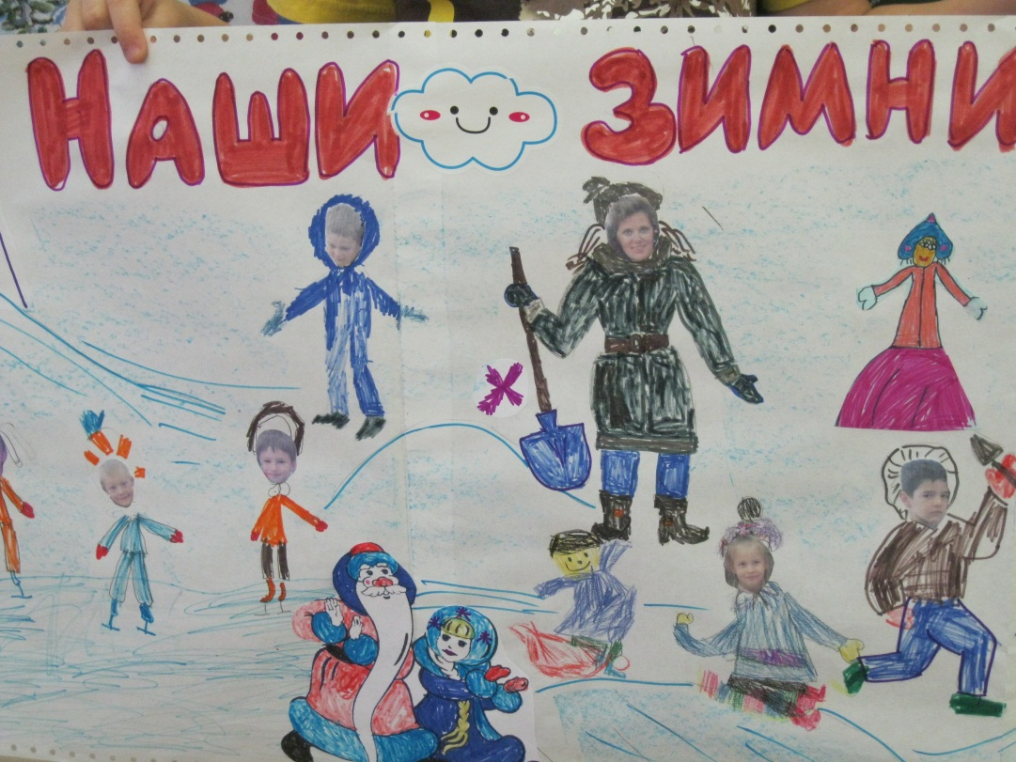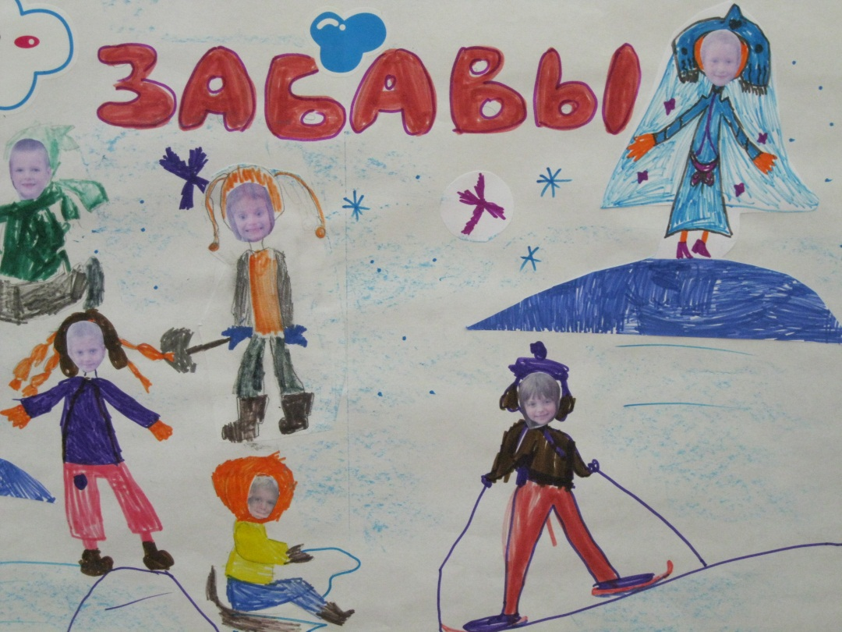
Предварительная работа: наблюдение за играми детей на целевых и ежедневных прогулках, чтение стихов, рассказов о зимних забавах.
Ход работы:
Вводная часть. Рассматривание иллюстраций с изображением зимних игр. Детям под "Прелюдию" Б. Дварионаса предлагается рассмотреть репродукции картины, иллюстрации с изображением зимних игр.
Словесная игра "Подскажи словечко"
Белый снег покрыл поля и сёла, в серебре деревья и дома. Я качу с горы такой весёлой! Здравствуй раскрасавица. (Зима)
На стекле букет из роз рисовал весь день… (Мороз)
Начинает календарь месяц с именем…. (Январь)

- О каком времени года идет речь?
Подготовка к работе детей. Куда мы с вами ходили на прошлой неделе? С кем вы любите играть? Какое настроение у вас во время игры?
Выполнение работы детьми. Воспитатель предлагает детям нарисовать любимое занятие зимой. Звучит тема:"Зима" из альбомаП. И. Чайковского "Времена года".
Физкультминутка "Как на горке снег, снег" (сопровождать речь движениями) .
Как на горке-снег, снег
Поднять руки вверх, на слова снег, снег
И под горкой - снег, снег,
Опустили руки вниз.
И на елке-снег, снег,
Соединить ладошки над головой "домиком".
И под елкой -снег, снег.
Опустить руки вниз.
А под елкой спит медведь.
Положить ладошку под щеку и закрыть глаза.
тише, тише. Не шумите!
Погрозить пальцем. (И. Токмакова)
Походу самостоятельной деятельности воспитатель подходит к каждому ребёнку, наблюдает за работой. В случае затруднений советует и помогает, к примеру, отмечает различные способы изображения детей в движении, цвета, снежного убранства.
Заключительная часть. Дети составляют рассказы о любимых зимних забавах с друзьями.
Например: "Я люблю играть на прогулке зимой с Викой. Если снег мокрый, то лепим снеговика, катаем с горки кукол на санках. Кормим птичек. Зима моё самое любимое время года".
"Я в парке с друзьями катался на лыжах. Родители устроили соревнования по лыжным гонкам. ".
В рассказах отмечается последовательность изложения, использования выразительных средств, умение начинать и завершать рассказ, проявление творчества в рисовании и рассказывании.
Воспитатель: Из ваших рассказов видно, какими видами спорта занимаетесь зимой. Занимаясь спортом, вы вырастите смелыми, сильными, ловкими, выносливыми, не боясь трудностей жизни!

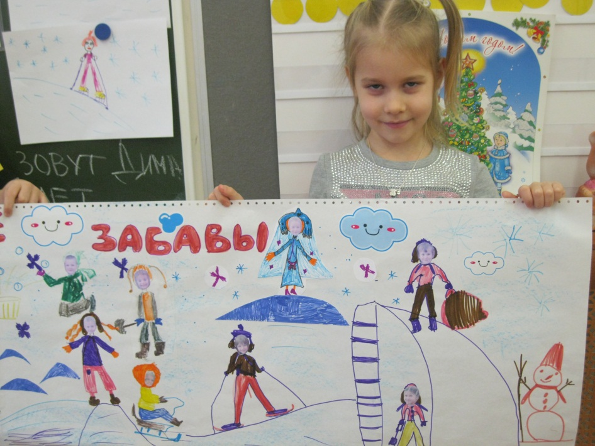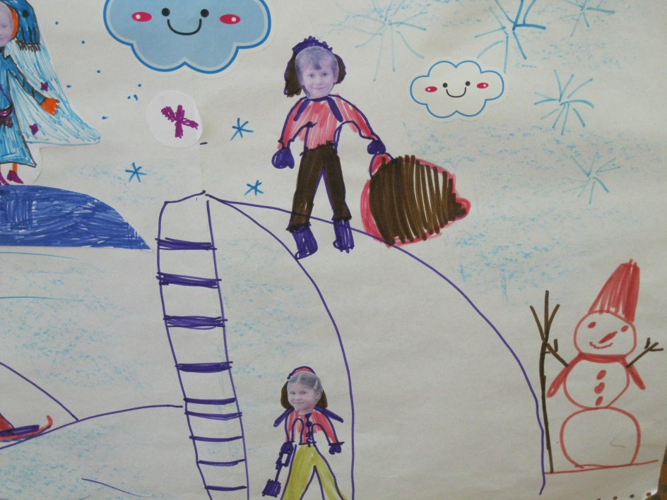

- Художественное творчество. Рисование. Тема : «Мой любимый вид спорта»
Цель: отразить свои знания о видах спорта и впечатления от наблюдений в рисунке, закрепитьнавыки рисования человека в движении, развивать слух, речь, мотоику кисти, воспитывать желание работать с друзьями в коллективе.

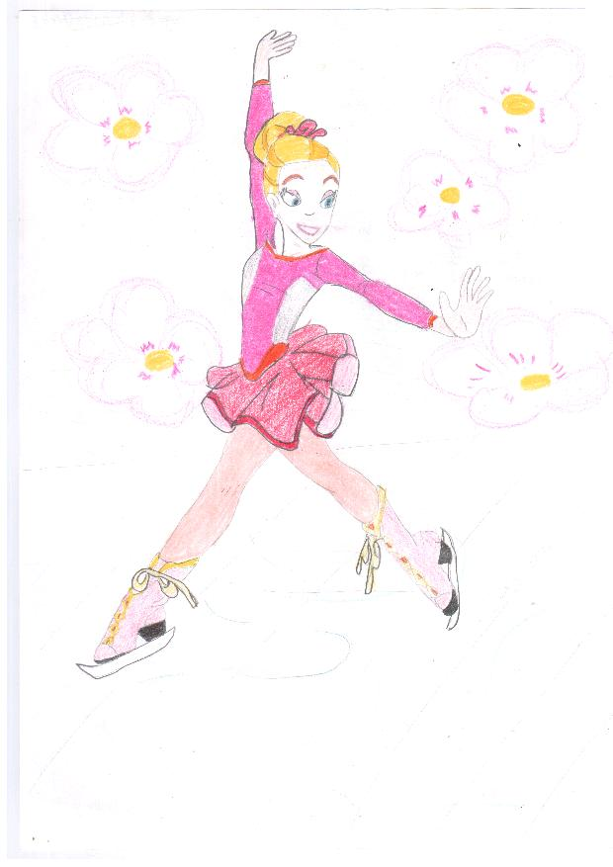

- Комментированное рисование в подготовительной группе
Коллективная работа «Мы на горочке катались с мамами и папами…»

Провела – воспитатель Власова Ирина Тимофеевна
9. 01.13 г.
ГБОУ Д/С № 2526

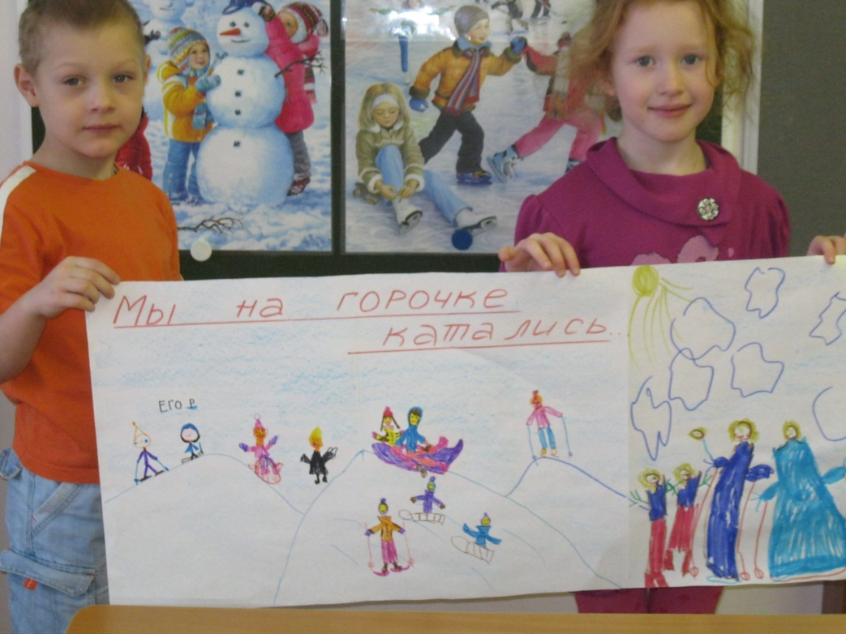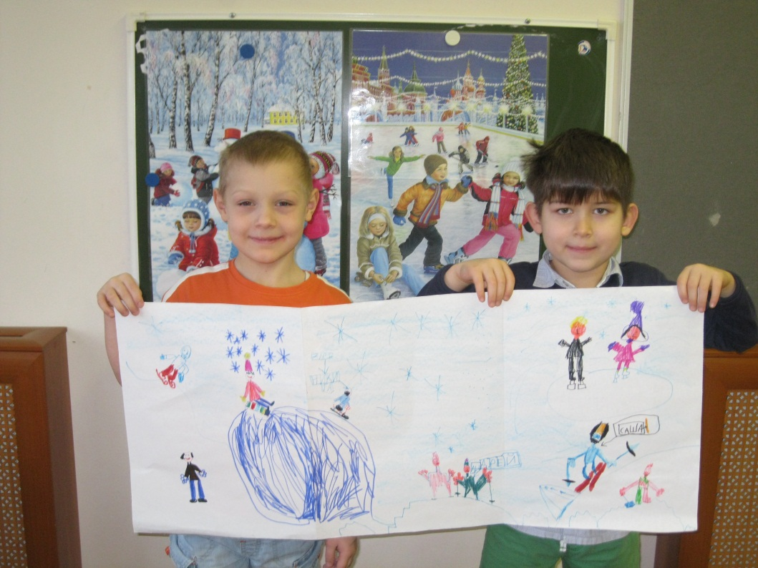
Цели и задачи : закреплять умение передавать в рисунке свои впечатления от совместного отдыха с папами и мамами в новогодние праздники, развивать мышление, моторику кисти, воспитывать желание передавать настроение в коллективной работе.
Материалы: костюм Снеговика, ватман, фломастеры, карандаши, бумажные снежинки.
Предварительная работа: беседа об активном отдыхе зимой, катание на горке, разучивание зимних стихотворений.
Ход работы:
- Организационная часть.
Воспитатель: (Рассматривает иллюстрации с зимними забавами), читает стихи:
На горку спортивную
Приглашаем всех сейчас.
Праздник спорта и здоровья
Начинается у нас!
Будьте все здоровы дети!
Не ленитесь заниматься,
На салазках покататься,
Все мы знаем спорт- здоровье,
Спорт- игра и развлечение.
Наши лучшие друзья,
Чистый воздух и природа!
А теперь закрепим свои слова речевкой.
Дошкольники (повторяют стихотворение) :
Мы ребята дошколята,
Любим спортом заниматься,
Не боимся мы мороза,
Все катаемся с утра!

- Практическая работа. Рисование.
– Дети, как вы отдыхали с родителями во время новогодних праздников? Кто катался на горке? Какие еще зимние забавы вы знаете? (Ответы детей.)
- Давайте нарисуем активный отдых зимой.
Дети рисуют коллективную работу фломастерами и карандашами.

Физкультминутка. Игра «Подбери снежинки»
( Кто больше бумажных снежинок соберет?)
Посмотрите все ребята
Как на нашей горке,
Ночью выпали снежинки!
Не простые - разноцветные,
Узорчатые, все красивые,
Сказочные и хрупкие!
Давайте дружно соберем снежинки!
Незаметно появляется Снеговик (ребенок подг.группы) и интересуется, что же тут делается? Почему так шумно ведут все взрослые и дети? Дети отвечают. Они рассказывают, что изобразили на рисунке. В знак благодарности, Снеговик приглашает к себе в гости. Дети знакомятся с его огромным владением, который построен изо льда ( бумаги).
Дети прощаются со Снеговиком.
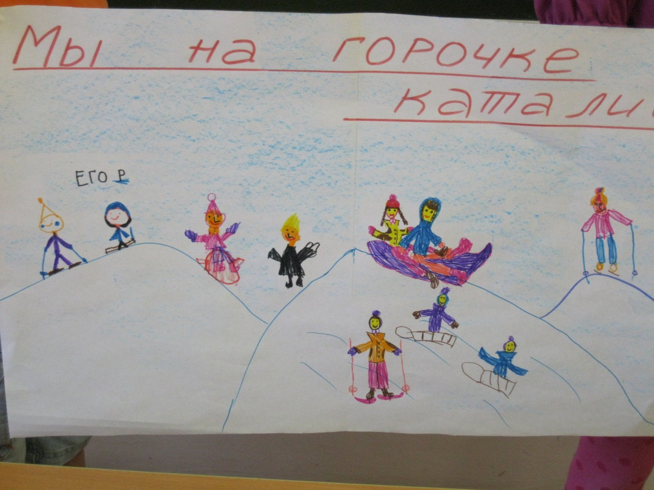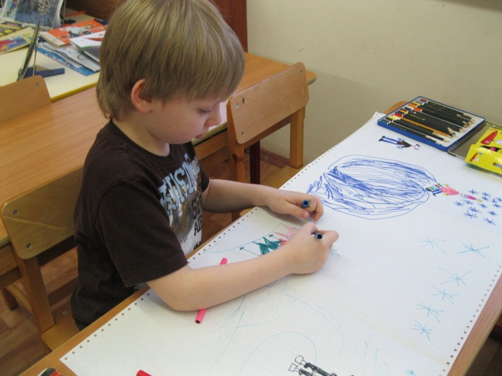

- Художественное творчество. Тема: «Лыжник»
Цели и задачи: продолжать учить передавать разнообразные движения человека ( ходьба, стойка, бег) в лепке из пластилина, закрепить способ лепки из цилиндра(валика), надрезанного с двух концов, развивать способности к формообразованию, воспитывать желание передавать в работе несложные взаимоотношения между действующими лицами.

Материалы: иллюстрации с лыжниками, пластилин, стека, доска для лепки.

Интеграция: Наблюдение во время прогулок с семьей, беседа о спортивных соревнованиях. Анализ особенностей строения человека, соотнесение по величине и пропорции частей фигуры.
Взаимодействие с семьей. Побеседовать с родителями о значении зарядки, активного отдыха для здоровья детей и развития семейных отношений.
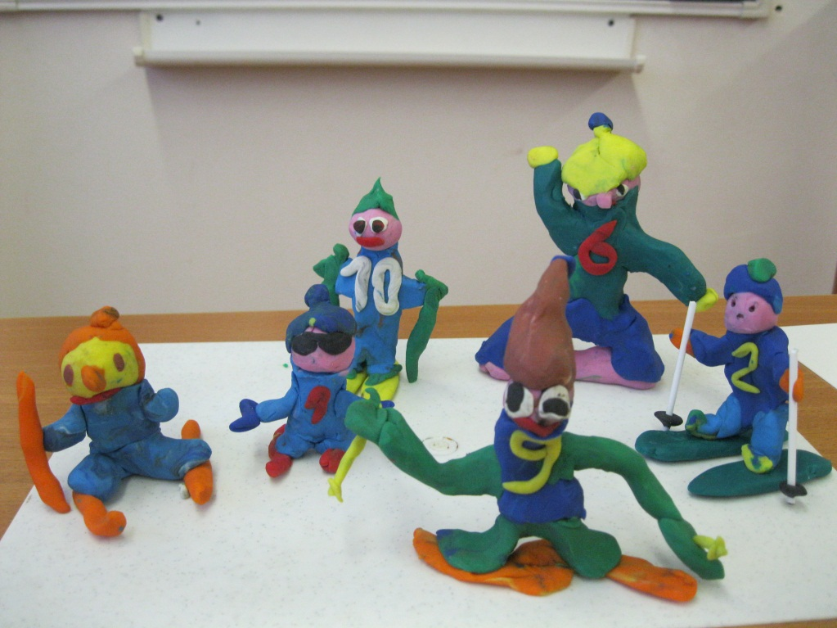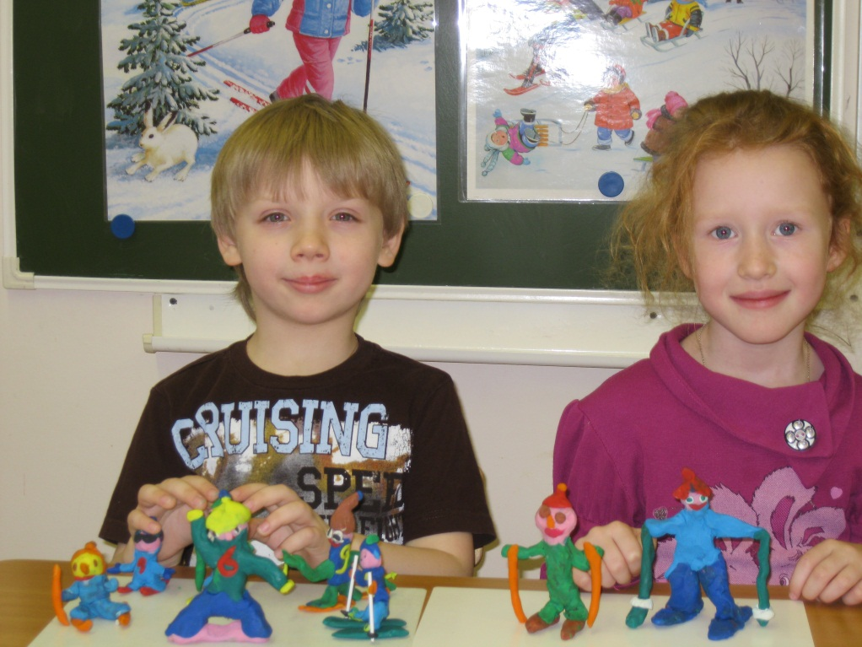
Литература: Лыкова И.А. Изобразительная деятельность в детском саду. Подготовительная группа.Москва, «Сфера», 2011.
- Досуг. Использование компьютерных технологий. Просмотр видеопрезентаций, сделанных родителями. Тема: «Папа, мама, я – спортивная семья»
В ходе беседы дети рассказали, как они занимаются спортом. Семья Егора Федоренко, Рябова Саши, Миши Инюхина любят горнолыжный спорт. Настя Полагина, Новикова Даша, Гончаров Дима с родителями предпочитают лыжи. Филодор Софья – фигурное катание.

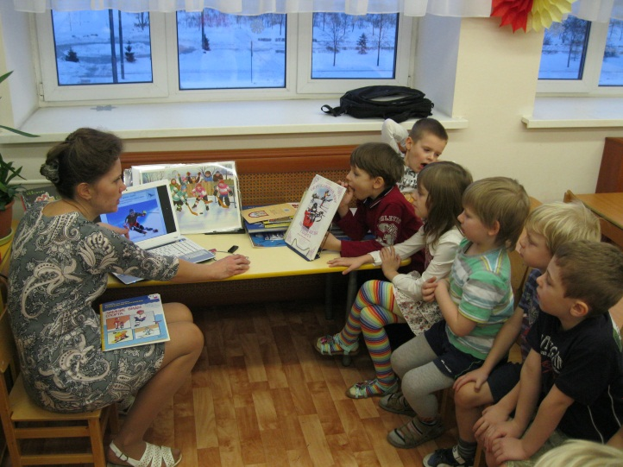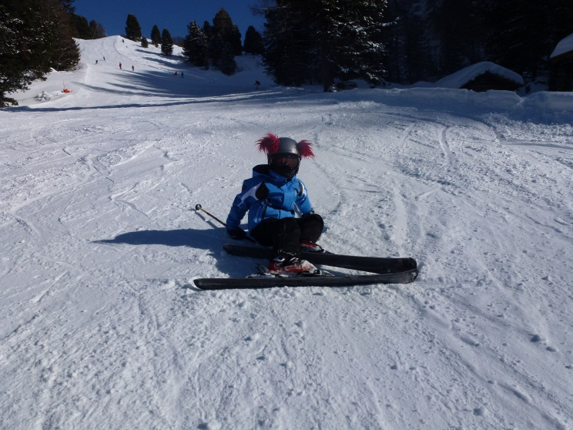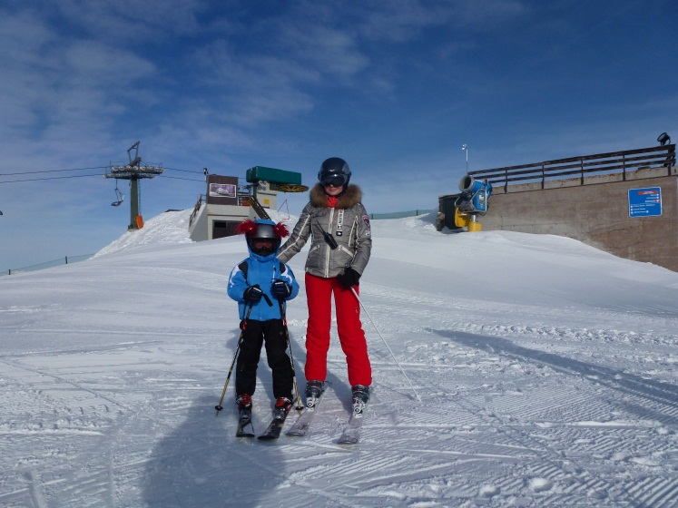
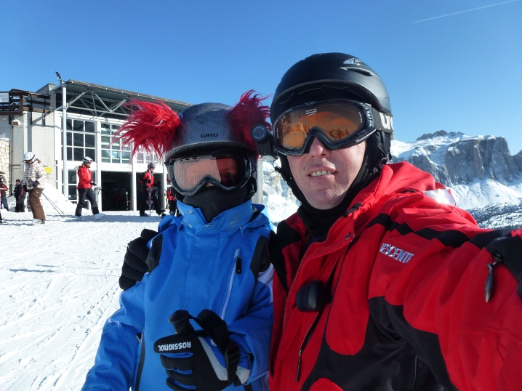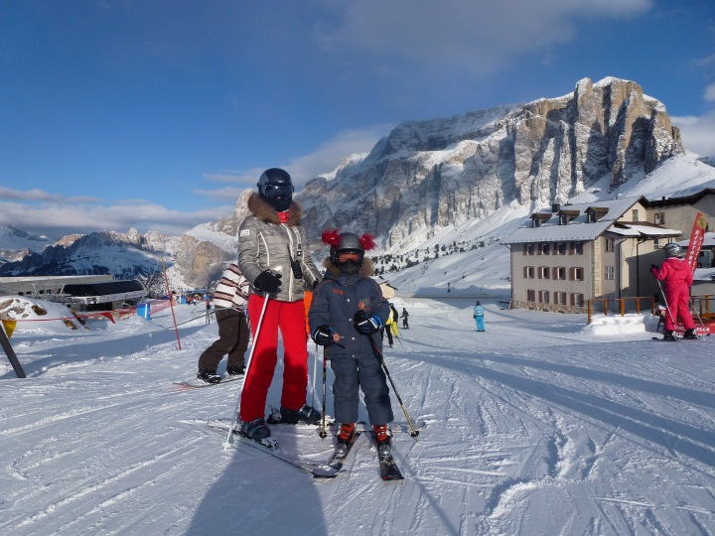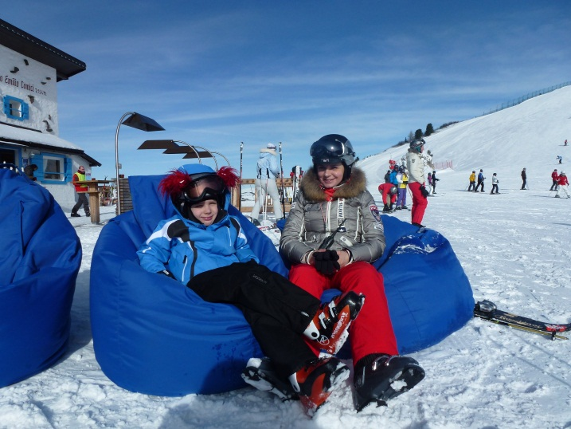

Прогулка на улице. Наблюдение. Подвижные игры. Спортивные упражнения. Создание снежных построек.

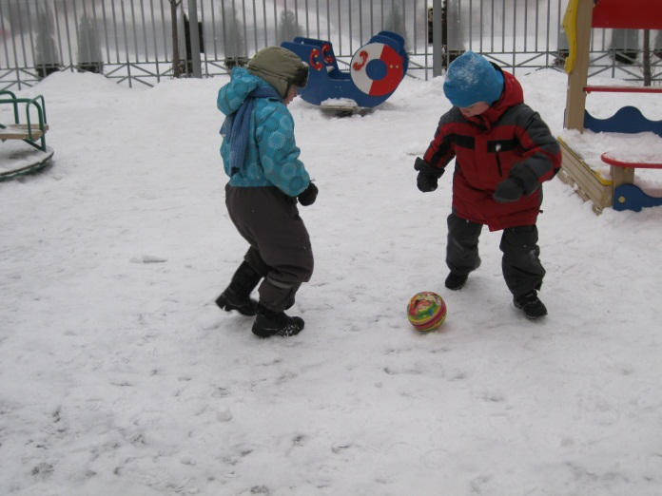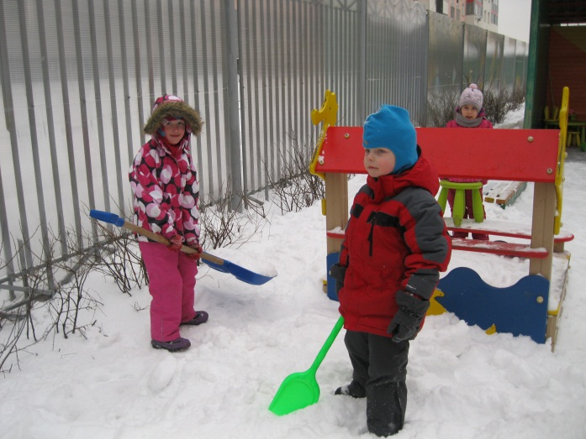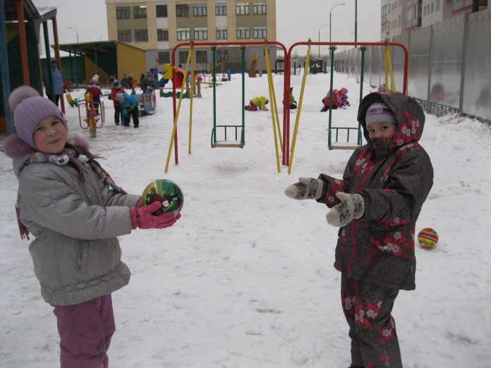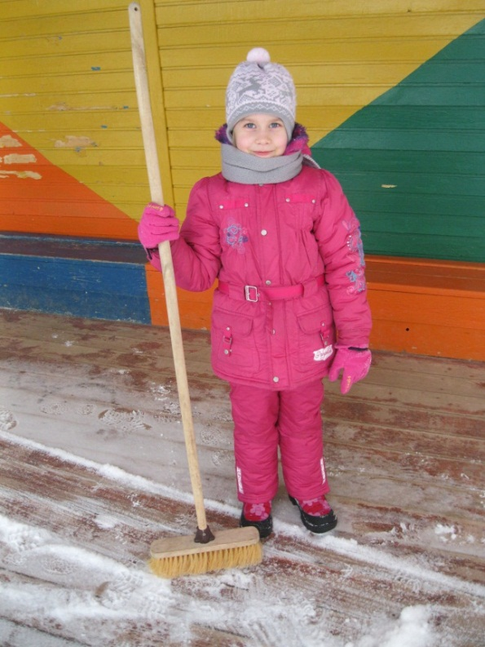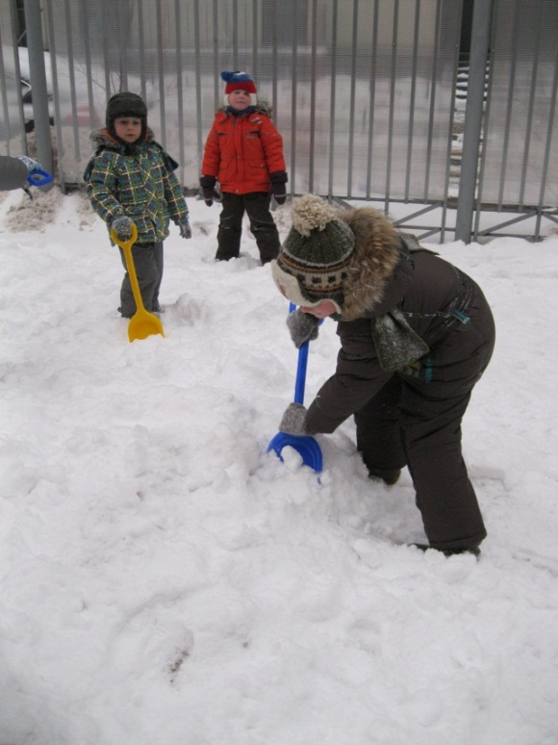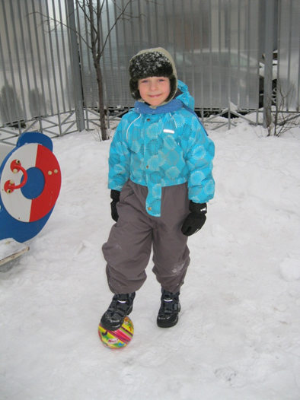
ПОДВИЖНЫЕ ИГРЫ НА ПРОГУЛКЕ
Игра «ДВА МОРОЗА На противоположных сторонах площадки отмечают линиями два дома. Играющие располагаются на одной стороне площадке. Выбирается 2 водящих, которые становятся посередине площадки между домами, лицом к детям, - это Мороз – Красный нос и Мороз – Синий нос. По сигналу воспитателя «Начинайте!» оба мороза говорят слова. После слов все играющие перебегают в дом на противоположной стороне площадки, а Морозы стараются их заморозить. Замороженные дети останавливаются там, где их захватил Мороз, и стоят так до окончания перебежки.
Игра «ЗАТЕЙНИКИ». Один из играющих выбирается затейником, он становится в середину круга. Остальные дети идут по кругу, взявшись за руки. Они произносят: «Ровным кругом, друг за другом, мы идем за шагом шаг, Стой на месте, дружно вместе сделаем вот так». Опуская руки, играющие останавливаются. Затейник показывает какое-нибудь движение. Все дети должны повторить это движение.
«СНЕЖНЫЙ ДОМ» .Гору снега утрамбовать, у подножья сделать углубление, закрасив их внутри цветной водой. Дети забрасывают в эти углубления шайбы с расстояния 2-3 м, в этом могут участвовать вратари.
«ИГОЛОЧКА И НИТОЧКА» Ходьба в колоне в разных направлениях за ведущим, держась за руки. Ведущий выбирает темп движения, проводит колонну «сквозь строй», подлезая под руками или перешагивая через них, стремясь «не разорвать ниточку».
«ЧЬЯ КОМАНДА БОЛЬШЕ ЗАБЬЕТ ШАЙБ». Дети распределяются на две команды. Ставятся двое ворот. У каждого ребенка по шайбе. Дети забивают шайбы в ворота любым способом. По окончании игры подсчитывается количество голов.
«ПОПАДИ В ЦЕЛЬ» Дети по очереди бросают снежки, стараясь попасть в корзину. В конце подводятся итоги.

ИТОГИ ПРОЕКТА.
В ходе Недели 2зимние забавы» в рамках воспитательно-образовательного процесса с детьми были проведены такие формы работы, как чтение художественных произведений, организация подвижных зимних игр на улице и в группе, рассматривание иллюстраций о зиме, зимних видах спорта; просмотр презентаций на ноутбуке; составление рассказов о зиме и зимних забавах; рисование, лепка, аппликация на зимнюю тематику; постройка и украшение снежных построек на участке.
Дети стали иметь представление о возможных опасных ситуациях зимой, выработали модель поведения в экстремальных ситуациях при занятиях зимними видами спорта. Дети получили новые знания о зимних забавах и видах спорта с помощью наглядного материала и компьютерных технологий. Родители с удовольствием участвовали в созданни фотогазеты «Спорт прибавляет нам здоровье…», видеопрезентации «Папа, мама, я - спортивная семья». Для детей и их родителей были созданы условия для мотиваций вести активный здоровый образ жизни.

Литература:
Голицына Н.С., Бухарова Е.Е. Физкультурный калейдоскоп для дошкольников. М., 2006
Зимонина В.Н. Воспитание ребенка – дошкольника. М., 2003
Зимонина В.Н. Зимние игры и забавы для дошкольников. М., 2004
Литвинова М.Ф. Русские народные подвижные игры. М., 1986
Лысова В.Я. Спортивные праздники и развлечения. Старший дошкольный возраст. М., 2000
Осокина Т.И. Игры и развлечения на воздухе. М., 1983

